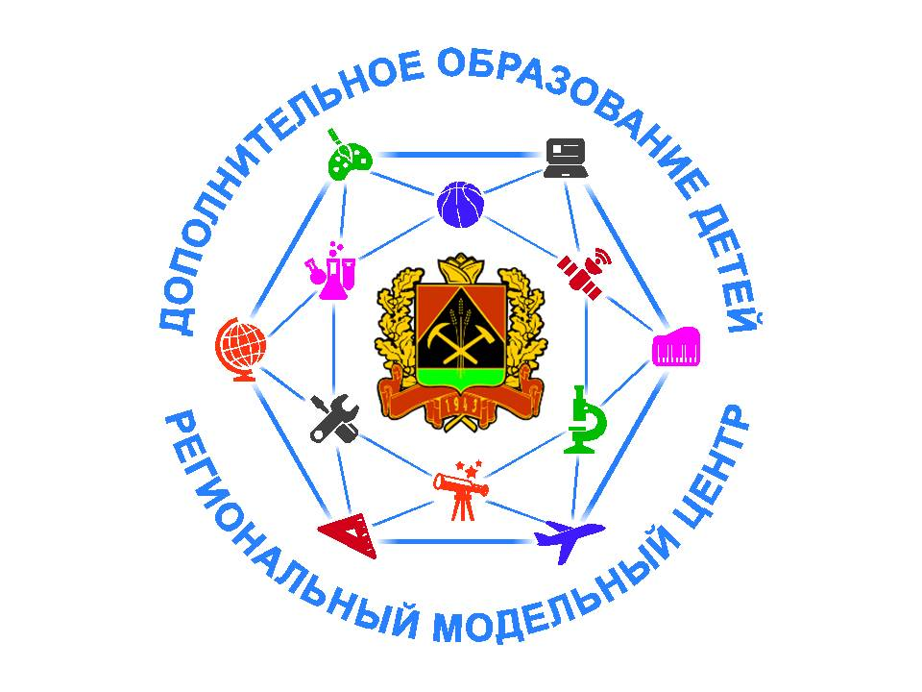
Инструкция для родителей
на получение сертификата дополнительного образования
через Личный кабинет граждан Кемеровской области

- Взять в общеобразовательной школе или детском саду логин и пароль от системы личный кабинет граждан Кемеровской области по адресу https://cabinet.ruobr.ru (в школах выдают и детям, и родителям, в детском саду по запросу родителей).

- В браузере в строке поиска необходимо ввести «Электронная школа 2.0 для родителей» и нажать кнопку поиск.

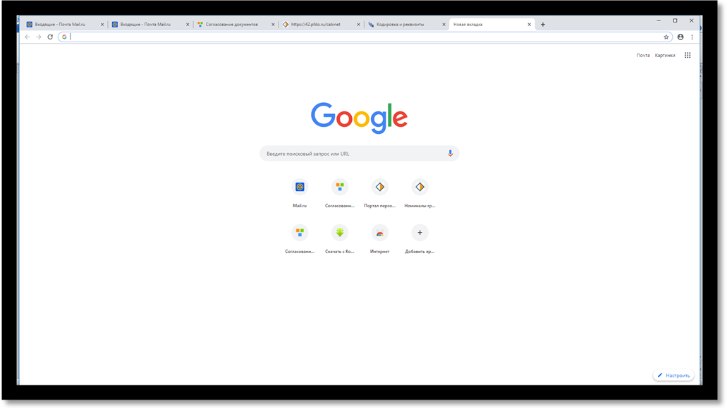

- Из поискового запроса необходимо выбрать «Личный кабинет граждан Кемеровской области»

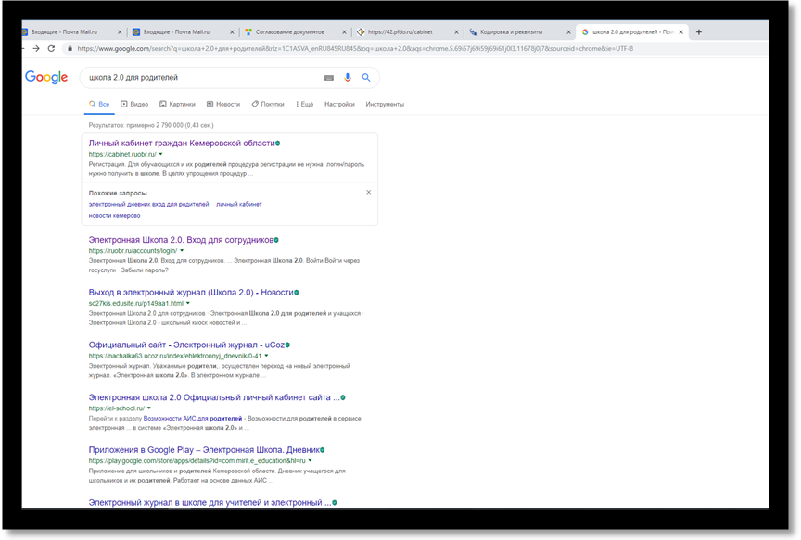
- В открывшемся окне «Вход в личный кабинет» родителю необходимо ввести полученный логин и пароль и нажать кнопку «Войти».

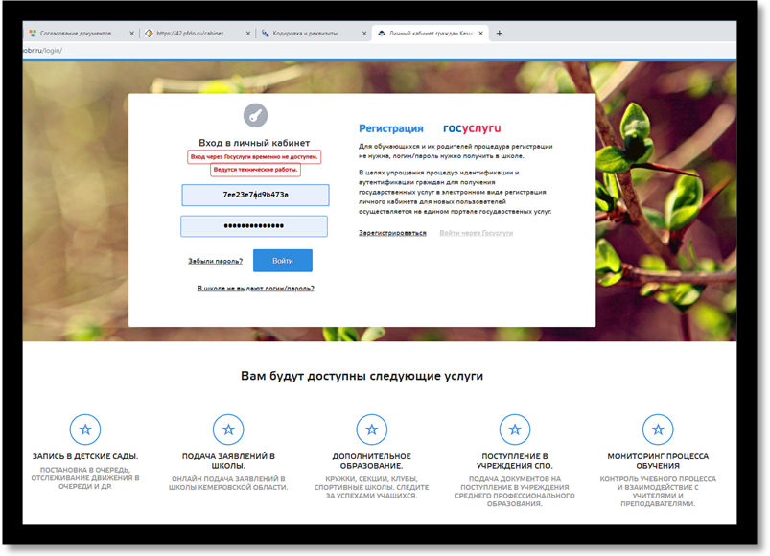
- В личном кабинете перейдите в раздел «Услуги» и выберите пункт меню «Дополнительное образование».
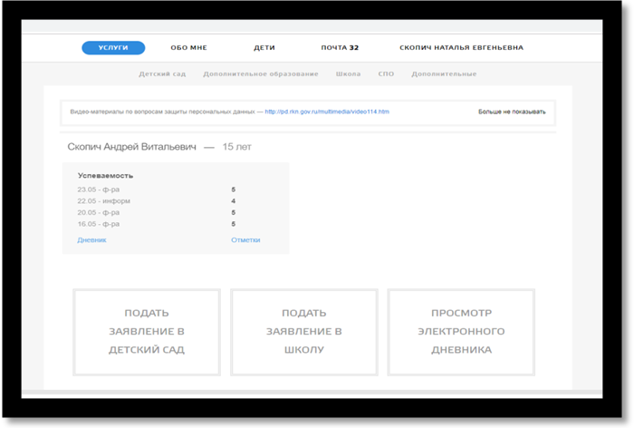

- После входа во вкладку «Дополнительное образование» откроется меню для подачи заявки на получение сертификата на ребенка (детей). Нажмите на кнопку «Подать заявку на сертификат»
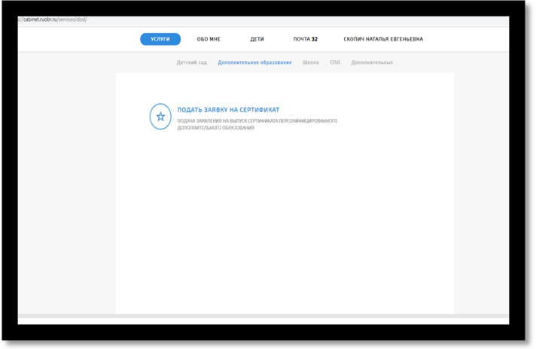
- Для внесения или изменения данных на ребенка добавьте свидетельство о рождении (паспорт для ребенка с 14 лет) в документы ребенка нажав кнопку «Предоставить документ». Заполните все пункты. В пункт «Документ» загрузите скан или фотографию документа (свидетельство о рождении / паспорт для ребенка с 14 лет).

- Далее нажмите на кнопку «Подать заявление на получение сертификат» для конкретного ребенка.
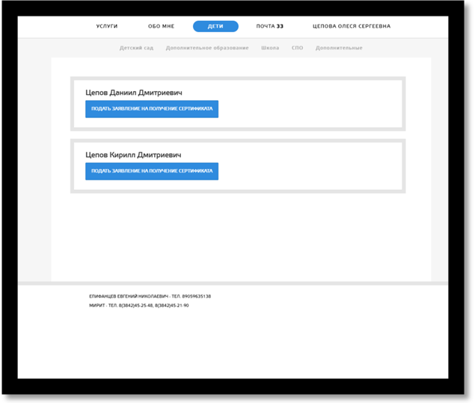
- В открывшемся окне внесите адрес личной электронной почты заявителя и нажмите на кнопку «Отправить заявку».
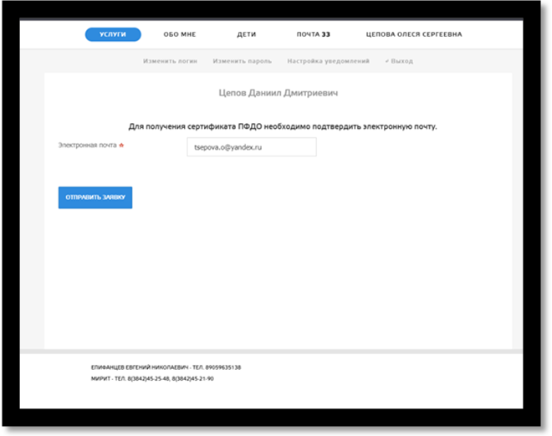

10. На указанную почту придет письмо с темой: «Заявка на сертификат ПДО. Подтверждение электронной почты», в теме письма текст: «Для подтверждения адреса электронной почты перейдите по ссылке».

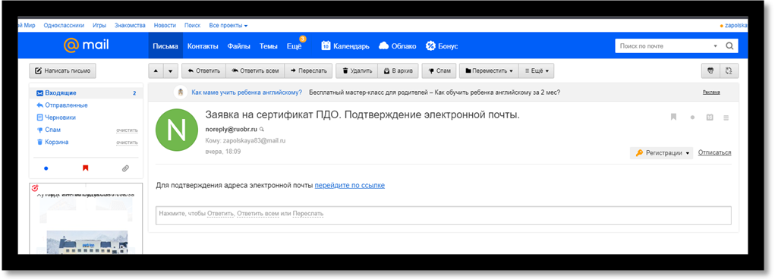

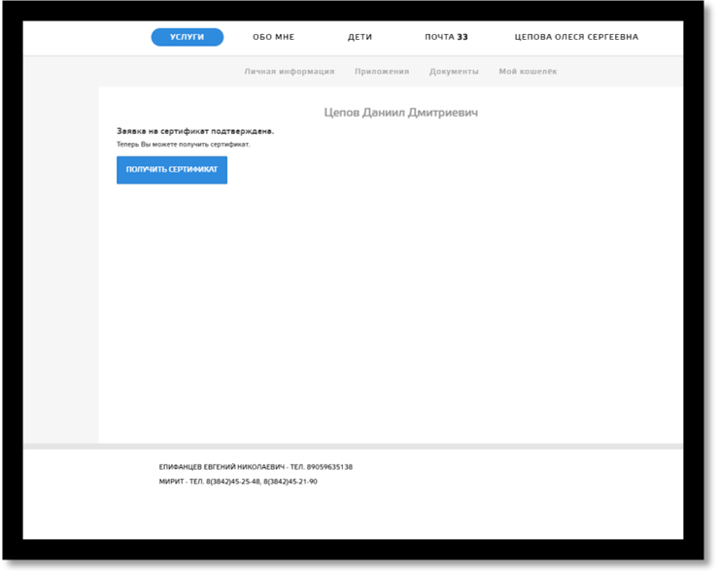
11. После перехода по ссылке, вновь откроется личный кабинет с подтверждённой заявкой на сертификат и кнопкой «Получить сертификат».

12. После нажатия кнопки «Получить сертификат» откроется окно «Получение сертификата», где заявителю (родителю или ребёнку, достигшему 14 лет) необходимо выбрать:
- «Группу сертификата»
- и «Документ», подтверждающий личность ребенка.

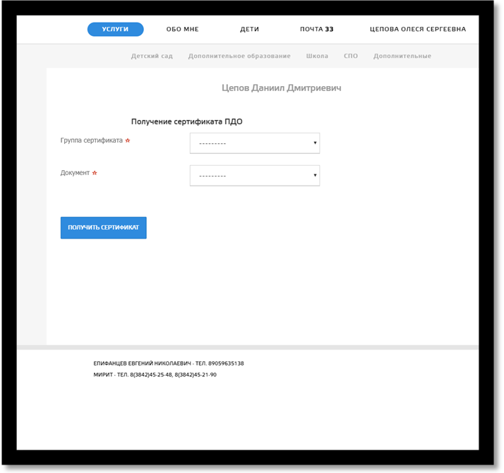
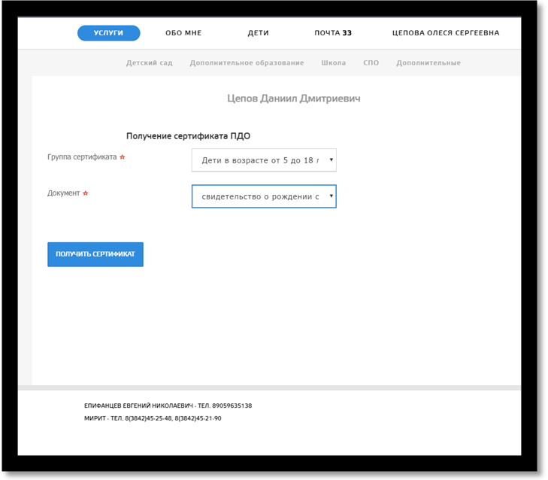
13. После этого станет доступна кнопка для скачивания заполненного бланка заявления и согласия на обработку персональных данных, а также список учреждений, куда «Заявитель» сможет обратиться по вопросу активации сертификата.
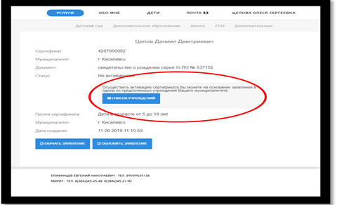

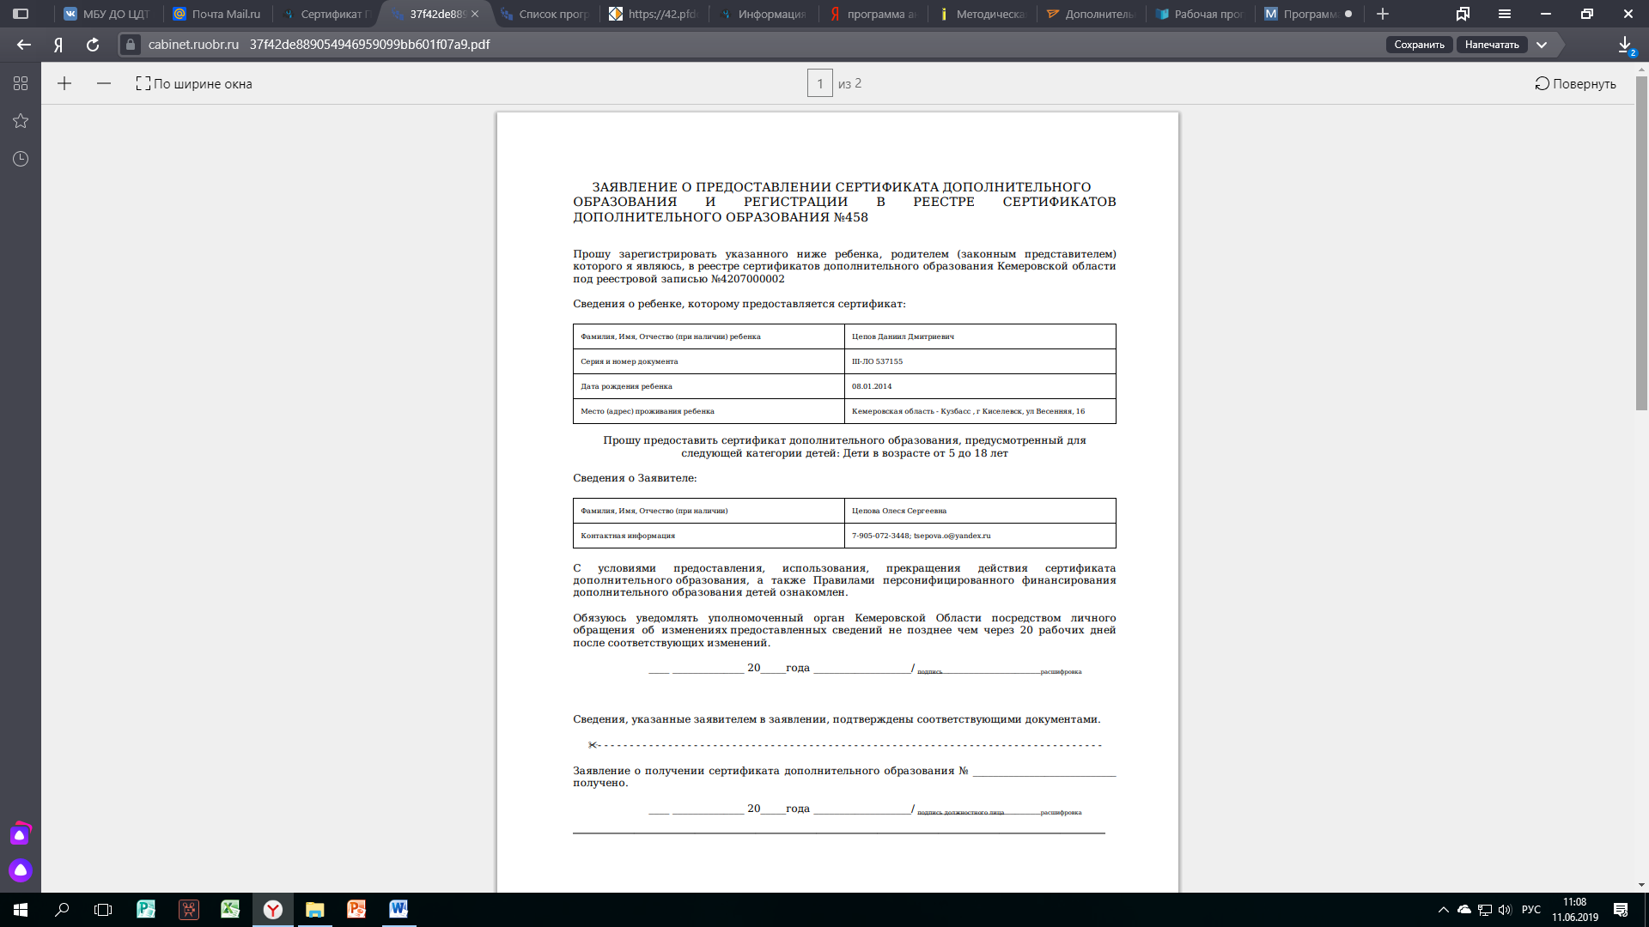

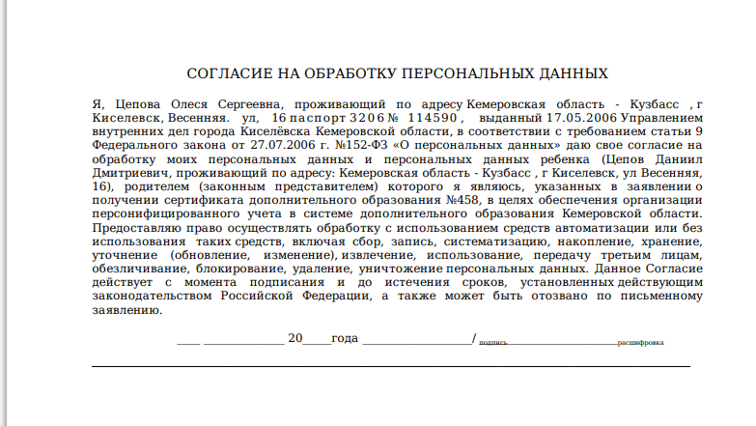

14. Для активации сертификата и подтверждения данных «Заявителю» необходимо обратиться в любое учреждение из списка и иметь при себе следующие документы:
- Заявление и согласие на обработку персональных данных (заполненные и распечатанные).
- Паспорт «Заявителя».
- Свидетельство о рождения ребенка (паспорт на ребенка с 14 лет).
- Документ, подтверждающий прописку ребёнка на территории муниципального образования (только для детей, НЕ посещающих детский сад или школу).

В случае если возможности распечатать заявление нет, можно обратиться за этим в учреждение из представленного списка муниципалитетом.

